Prostatakrebs: Schlechte Prognose bei Männern mit Diabetes
Menschen mit Typ-2-Diabetes erkranken zwar seltener an Prostatakrebs als Patienten ohne Diabetes. Allerdings ist die Sterblichkeit höher. Forscherinnen und Forscher des Deutschen Zentrums für Diabetesforschung (DZD) aus Tübingen und Experten des Helmholtz Zentrums München konnten zusammen mit der Urologischen Universitätsklinik Tübingen zeigen, dass bei den Betroffenen der Androgenrezeptor sowie mitogene Formen des Insulinrezeptors verstärkt exprimiert werden. Dies könnte erklären, warum Patienten mit Diabetes bei Prostatakrebs eine schlechtere Prognose haben. Die aktuellen Ergebnisse wurden veröffentlicht in „Molecular Metabolism“ und „Endocrine Related Cancer“.
Prostatakrebs und Typ-2-Diabetes gehören zu den häufigsten Erkrankungen bei Männern. Obwohl Studien darauf hindeuten, dass Menschen mit Diabetes häufiger an Krebs erkranken, leiden Männer mit Diabetes nicht vermehrt an Prostatakrebs. Im Gegenteil: Meta-Analysen von Studien haben ergeben, dass Diabetes-Patienten seltener an diesem Karzinom erkranken. Allerdings war die Sterblichkeit höher. Dies bestätigen auch aktuelle Untersuchungen von Forscherinnen und Forschern des Instituts für Diabetesforschung und Metabolische Erkrankungen des Helmholtz Zentrum München an der Eberhard-Karls-Universität Tübingen (IDM), einem Partner des DZD, in Zusammenarbeit mit der Urologischen Universitätsklinik Tübingen. Das Forscherteam hat kürzlich die Daten von Patienten analysiert, bei denen die Prostata krebsbedingt entfernt wurde. Wie erwartet waren darunter weniger Patienten mit Diabetes als in der Allgemeinbevölkerung. Allerdings hatten Prostatakrebs-Patienten mit Diabetes deutlich häufiger bereits Metastasen in den Lymphknoten. Zudem war der Anteil der Patienten, die nach den Leitlinien des National Comprehensive Cancer Network (NCCN) zu der sehr hohen Risikogruppe gehören, bei den Betroffenen mit Diabetes signifikant höher.
Doch wie unterscheiden sich Prostatakarzinome bei Menschen mit und ohne Diabetes? Was macht das Prostatakarzinom von Patienten mit der Stoffwechselerkrankung so aggressiv? Diese Fragen haben die Forscher in einer weiteren Studie untersucht. Dazu haben sie 70 Tumorproben von Patienten ohne Diabetes und 59 Proben von Betroffenen mit Typ-2-Diabetes analysiert.
Da bei der Entstehung von Prostatakrebs männliche Geschlechtshormone (Androgene) eine wichtige Rolle spielen, haben die Wissenschaftler die androgene Signalkette untersucht. „Wir haben eine Genexpressionsanalyse von Schlüsselproteinen durchgeführt und festgestellt, dass bei Menschen mit Diabetes der Androgen Rezeptor (AR) verstärkt gebildet wurde“, sagt Dr. Martin Heni, der am IDM die Studie leitete. Auch der durch AR vermittelte Signalweg war verstärkt aktiviert.
Die Wissenschaftler haben noch einen weiteren Unterschied identifiziert: „In den Prostatakarzinomen der Patienten mit Diabetes werden verstärkt Insulinrezeptoren der Isoform A exprimiert“, erläutert Dr. Stefan Lutz, Erstautor der Studie. Diese können Wachstumsfaktoren (engl. Insulin-like growth factors, IGF) binden. Das trägt zum verstärkten Zellwachstum und zur verstärkten Zellteilung bei. Normalweise exprimieren Erwachsene hauptsächlich die Isoform B, die kein IGF bindet.
Zudem ist bei Patienten mit Diabetes auch die Steroidbiosynthese im Tumor verändert. Es werden weniger schützende Östrogen-Rezeptor-Liganden gebildet. Das verstärkt den Androgen-Signalweg in den Tumoren weiter.
„Unsere Arbeit liefert neue Erkenntnisse darüber, warum der Prostatakrebs bei Männern, die an Typ-2-Diabetes leiden, so aggressiv ist“, fasst Dr. Heni die Ergebnisse zusammen. „Prostatakarzinom bei Männern mit Typ-2 Diabetes hat eine schlechtere Prognose und muss daher eher und umfassender abgeklärt und behandelt werden als ein Prostatakrebs beim Nicht-Diabetikern“, betont Prof. Dr. med. Arnulf Stenzl, Chefarzt der Urologischen Universitätsklinik Tübingen.

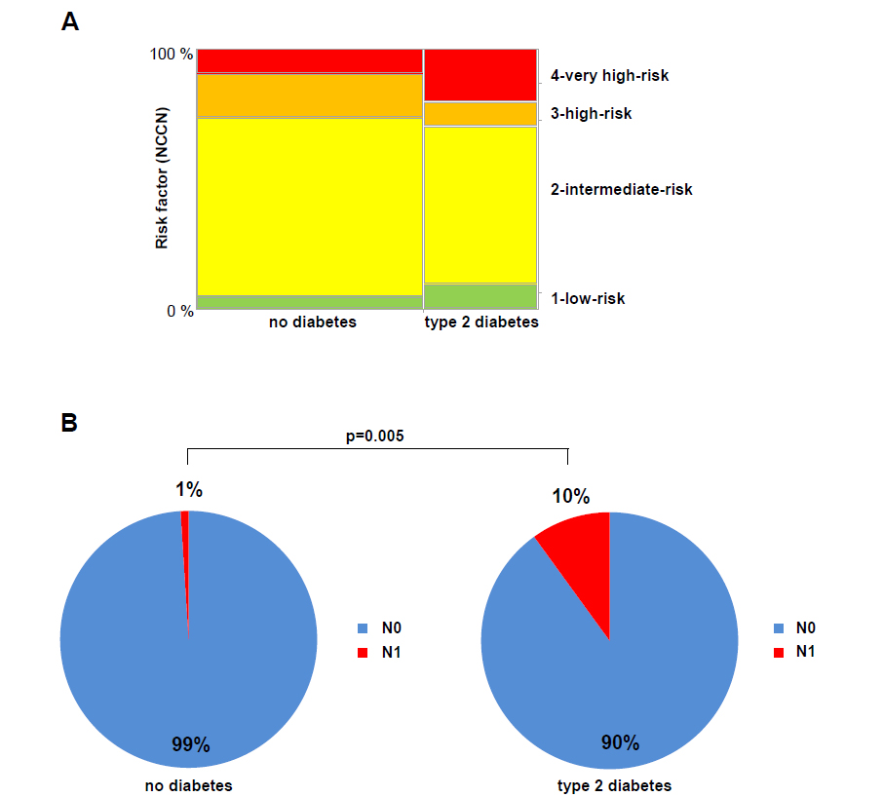

A: Für jeden der 74 Patienten mit Typ-2-Diabetes und die 148 Männer ohne Diabetes wurde der Risikowert des National Comprehensive Cancer Network (NCCN) berechnet. Die relative Verteilung ist in der Abbildung dargestellt.
B: Prävalenz von Lymphknotenmetastasen bei Patienten mit und ohne Typ-2-Diabetes. Präsentiert wird die relative Prävalenz der Lymphknotenmetastasen zum Zeitpunkt der radikalen Prostatektomie bei den 74 Patienten mit Typ-2-Diabetes und den 148 Männern ohne Diabetes.

Original-Publikationen:
Lutz, S Z et al. (2017): Androgen receptor overexpression in prostatecancer in type 2 diabetes. Molecular Metabolism, DOI: https://doi.org/10.1016/j.molmet.2017.11.013

Lutz, S Z et al. (2018): Higher prevalence of lymph node metastasis in prostate cancer in patients with diabetes. Endocr Relat Cancer. doi: 10.1530/ERC-17-0465. [Epub ahead of print]

Fachlicher Ansprechpartner:
PD Dr. med. Martin Heni
Institut für Diabetesforschung und Metabolische Erkrankungen des Helmholtz Zentrum München an der Eberhard-Karls-Universität Tübingen (IDM)
Otfried-Müller-Str. 10
72076 Tübingen
E-Mail: Martin.Heni@med.uni-tuebingen.de

Ansprechpartnerin für die Presse:
Birgit Niesing
Deutsches Zentrum für Diabetesforschung e.V.
Ingolstädter Landstraße 1
85764 Neuherberg
Telefon: 089-3187-3971
E-Mail: niesing@dzd-ev.de

Das Deutsche Zentrum für Diabetesforschung (DZD) e.V. ist eines der sechs Deutschen Zentren der Gesundheitsforschung. Es bündelt Experten auf dem Gebiet der Diabetesforschung und verzahnt Grundlagenforschung, Epidemiologie und klinische Anwendung. Ziel des DZD ist es, über einen neuartigen, integrativen Forschungsansatz einen wesentlichen Beitrag zur erfolgreichen, maßgeschneiderten Prävention, Diagnose und Therapie des Diabetes mellitus zu leisten. Mitglieder des Verbunds sind das Helmholtz Zentrum München – Deutsches Forschungszentrum für Gesundheit und Umwelt, das Deutsche Diabetes-Zentrum DDZ in Düsseldorf, das Deutsche Institut für Ernährungsforschung DIfE in Potsdam-Rehbrücke, das Institut für Diabetesforschung und Metabolische Erkrankungen des Helmholtz Zentrum München an der Eberhard-Karls-Universität Tübingen und das Paul-Langerhans-Institut Dresden des Helmholtz Zentrum München am Universitätsklinikum Carl Gustav Carus der TU Dresden, assoziierte Partner an den Universitäten in Heidelberg, Köln, Leipzig, Lübeck und München sowie weitere Projektpartner. Weitere Informationen: www.dzd-ev.de

Das Helmholtz Zentrum München verfolgt als Deutsches Forschungszentrum für Gesundheit und Umwelt das Ziel, personalisierte Medizin für die Diagnose, Therapie und Prävention weit verbreiteter Volkskrankheiten wie Diabetes mellitus und Lungenerkrankungen zu entwickeln. Dafür untersucht es das Zusammenwirken von Genetik, Umweltfaktoren und Lebensstil. Der Hauptsitz des Zentrums liegt in Neuherberg im Norden Münchens. Das Helmholtz Zentrum München beschäftigt rund 2.300 Mitarbeiter und ist Mitglied der Helmholtz-Gemeinschaft, der 18 naturwissenschaftlich-technische und medizinisch-biologische Forschungszentren mit rund 37.000 Beschäftigten angehören. www.helmholtz-muenchen.de
Das 1805 gegründete Universitätsklinikum Tübingen gehört zu den führenden Zentren der deutschen Hochschulmedizin. Als eines der 33 Universitätsklinika in Deutschland trägt es zum erfolgreichen Verbund von Hochleistungsmedizin, Forschung und Lehre bei. Weit über 400 000 stationäre und ambulante Patienten aus aller Welt profitieren jährlich von dieser Verbindung aus Wissenschaft und Praxis. Die Kliniken, Instituten und Zentren vereinen alle Spezialisten unter einem Dach. Die Experten arbeiten fachübergreifend zusammen und bieten jedem Patienten die optimale Behandlung ausgerichtet an den neuesten Forschungsergebnissen. Das Universitätsklinikum Tübingen forscht für bessere Diagnosen, Therapien und Heilungschancen, viele neue Behandlungsmethoden werden hier klinisch erprobt und angewandt. Neurowissenschaften, Onkologie und Immunologie, Infektionsforschung und Vaskuläre Medizin mit Diabetes-Forschung sind Forschungsschwerpunkte in Tübingen. Das Universitätsklinikum ist in vier der sechs von der Bundesregierung initiierten Deutschen Zentren für Gesundheitsforschung verlässlicher Partner.

